Relační datový model

Na následujícím obrázku je zachycen konceptuální model databáze knihovny. Knihovna půjčuje svým čtenářům exempláře knih, které má ve svém fondu. Každý exemplář je označen unikátní signaturou (určuje knihovna) a každé knize je při jejím vydání přidělen jedinečný mezinárodní kód ISBN. V knihovně mohou např. existovat 3 exempláře knihy Windows Server 2003 od autorů Bohdana Cafourka a Dalibora Krčmáře vydané nakladatelstvím Computer Press pod ISBN 80-7226-582-2.

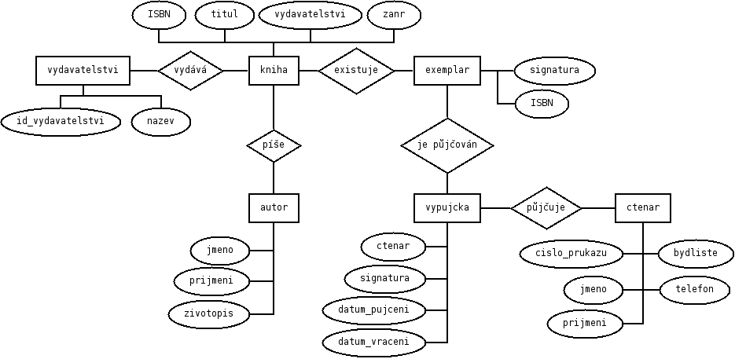
Na základě uvedeného modelu vypracujte následující úkoly:
- Jak se odborně nazývá tento typ zobrazení datového modelu?
- Vypište názvy všech entit a dvojitým podtržením vyznačte tzv. slabé entity.
- U všech vztahů vyznačte jejich kardinalitu (vycházejte z logiky problému) – zapište přímo do obrázku. Není-li v modelu zastoupen některý z typů vztahů, uveďte ho na příkladu z jiné databáze.
- Vypište alespoň 4 atributy z daného modelu s odlišnými datovými typy. Vysvětlete pojem doména a pokuste se definovat domény u vámi vybraných atributů.
- Vyznačte v obrázku přehledně všechny primární a cizí klíče. Vysvětlete oba pojmy. Pokud někde chybí některý z klíčů, navrhněte, jak ho vytvořit.
- Který z atributů na obrázku bychom mohli označit za: a) složený b) vícehodnotový? Proč?
- Co znamená pojem indexace? Uveďte aspoň 3 příklady vhodných indexů pro daný model.
- Přikreslete do obrázku na správné místo tyto atributy: a) cena, kterou knihovna zaplatila za určitou knihu, b) poplatek, který zaplatí čtenář, když knihu vrátí pozdě, c) počet stránek knihy.
- Vysvětlete (na praktických příkladech) pojem a) databázová integrita, b) entitová integrita
- Uvedený konceptuální model by nebylo možné realizovat v relačním databázovém systému bez některých úprav. Pokuste se, se stručným zdůvodněním, navrhnout žádoucí úpravy.

